המקרה המוזר של החווה הסולארית

מה הקשר בין הפסקת צהריים של פועלי מכרות, לירידה בהספק הייצור של אתר סולארי? המקרה יסופר והפתרון יפורט במסגרת כנס חשמלאים- בודקים שיתקיים במלון לאונרדו ברמת גן

זוהר וינבוים

מפעילי אתר סולארי בחו"ל, שבנוי מחמש שדות בהספק 1 מ"ואט כל אחד (דוגמת זה שבאיור 1), הבחינו שבשעות הצהריים - בין השעות 11:45-13:00 - יורד הספק הייצור בצורה דרסטית. האתר מחובר בקו עילי 31.5 ק"ו משנאי 50 מו"א שבתחמ"ש הנמצא במרחק של כ-60 ק"מ מהחווה הסולארית. במרחק שלכ 2 ק"מ מהאתר נמצאים מכרות-שיש שצורכים כ 2.5 מ"ואט מאותו קו מתח.

כדי להבין מה גרם לירידת הספק הייצור דווקא בשעות הצהריים, הוחלט לנטר במשך שבוע את איכות החשמל במתח הגבוה בהתאם לתקן 50160EN ואילו במתח הנמוך נדגמו פרמטרי איכות החשמל במשך כשעה במוצא כל אחד מחמש השדות. זאת תוך בדיקת השפעת הקבלים בהספק 15 קוא"ר כל אחד (דוגמת זה שבאיור 3), שנועדו לקזז את ההספק הראקטיבי של כל אחד מהשנאים בהספק 1250 קו"א כל אחד.

כמו כן נותקו הממירים כדי לבחון את השפעתם על התנהגות מאפייני המתח בשלב הזה. השבתת החווה הסולארית אפשרה לנצל את הזמן לביקור באתר מכרות-השיש כדי, ללמוד על אופי המתקנים שם.

בשעה 11:45 נדמו רעשי החציבה והתברר שמשעה זו ועד 13:00 הפועלים יוצאים להפסקת צהריים והפעילות במקום מושבתת.

באתר כריית השיש מותקנים על גבי עמודים שישה שנאי שמן בהספק 400 קו"א כל אחד וכל אחד מהם מזין מתחם כרייה שכולל מסור שרשרת בהספק 100 ק"ואט (דוגמת המופיע באיור 2) ומדחס אויר בהספק של 75 ק"ואט. כמו כן יש באתר שנאי בית המזין את משרדי האתר והוא בהספק של 100 קו"א .

הפרמטרים החשמליים שנמדדו במהלך שבוע המדידה במוצא המתח הגבוה של שלוש שדות בהספק כולל 3 מ"ואט, מופיעים בגרפים שבאיורים 4-10 ובהם ניתן להבחין בירידת זרם הייצור בשעות הצהריים - כשאנשי המכרות יוצאים להפסקה - ובמקביל עליית מתח לכדי 34.6 ק"ו ועיוות הרמוני במתח שהגיע ל-16%.

בעת בדיקת השפעת קבלי 15 קוא"ר בכל אחד מהשדות, גילו הבודקים כי הם משפיעים הן על רמת העיוות ההרמוני הכולל במתח והן על העיוות ההרמוני הכולל בזרם. לכן הוחלט יום אחד לנתקם בשעות הצהריים וכפי שניתן לראות בטבלת רישום האירועים - כמות אירועי רמת עיוות הרמוני במתח ירדו ומספר התראות מתח היתר התאפס.

|  |  |  |  |  |
| --- | --- | --- | --- | --- |
| **יום** | **תאריך** | **אירועי Thdv** | **התראות H.V** | **הערות** |
| **א** | **31/1/16** | **2104** | **8** | **11:30-13:20** |
| **ב** | **1/2/16** | **3164** | **3** |  |
| **ג** | **2/2/16** | **10** | **0** | **ממירים מנותקים** |
| **ד** | **3/2/16** | **3279** | **2** | **ניתוק קבלים משעה 12:30** |
| **ה** | **4/2/16** | **343** | **0** | **קבלים מנותקים** |
| **ו** | **5/2/16** | **311** | **0** | **קבלים מנותקים** |
| **ש** | **6/2/16** | **154** | **0** | **קבלים מנותקים** |

טבלה 1- רישום האירועים החריגים במהלך הבדיקה

בניתוח ממצאי המדידה בעת שאנשי מכרות השיש יצאו להפסקת צהריים - נמצאה עליית מתח ל-34.6 ק"ו - עליה של כ-9.8% במתח הגבוה - הזרם ירד משמעותית לכאמפר ראקטיבי ורמת העיוות הרמוני הכולל במתח שהייתה בשעות הלילה כ 8% - ירדה לכ-5% בעת עבודת המכרות עד להפסקת הצהריים, ואז עברה את ה-16%.

נדגמו כ 75 שקיעות מתח קצרות שהן יותר מפי 10 מהמקובל על הרגולטור הישראלי (הרשות לשירותים ציבוריים חשמל) בהתאם לאמת המידה 41. יש לציין כי התקן האירופאי לאיכות חשמל (50160 EN) במתכונתו הנוכחית, אינו מגדיר ערכים מספריים לכמות השקיעות המיירבית בשנה בהתאם לעומק שקיעת המתח ומישכה, אלא השאיר זאת להחלטת הרגולטור המקומי.

מאחר ובממירים קיימות הגנות בפני מתח יתר ועיוות הרמוני במתח, בהגיע פרמטרים אלו לסף הגבוה שלהם - הם גרמו לממירים לנתק עצמם מהרשת. מאפייני מתח נוספים כמו תדר ואי איזון במתח בין הפאזות - לא חרגו מהמותר בתקן. לעומתם רמת ההבהוב בטווח הארוך (Plt) הגיעה לכ-3.19 לעומת הערך המרבי המותר על פי התקן שהוא 1.

מדוע השתנו הפרמטרים הנ"ל דווקא בעת יציאת מכרות השיש להפסקת הצהריים נדון בכנס בדיקות ומדידות הקרוב שיתקיים ביום שני 23 במאי במלון לאונרדו סיטי טאואר ברמת גן .

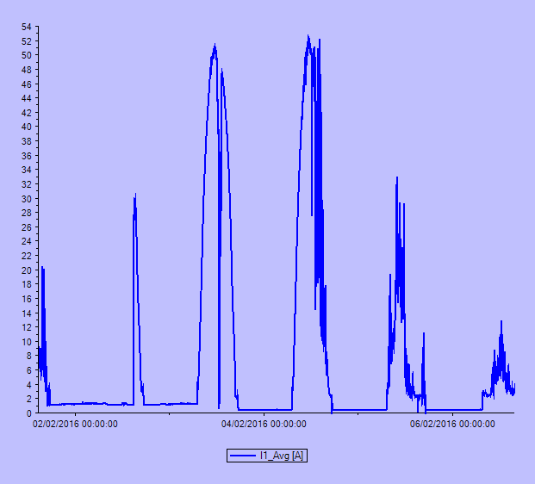

איור 4 - גרף הזרם בשבוע המדידה

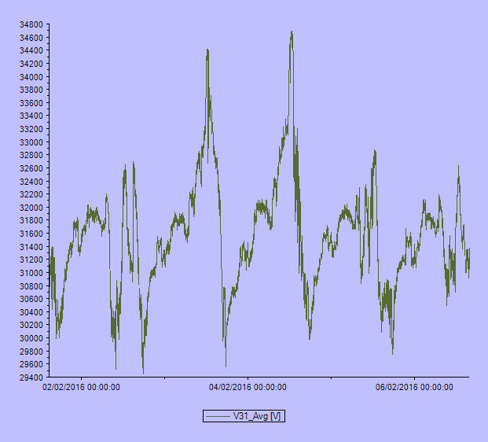

איור5 - גרף שינוי המתח בשבוע המדידה בדגש על עליית המתח בעת ירידת זרם הייצור

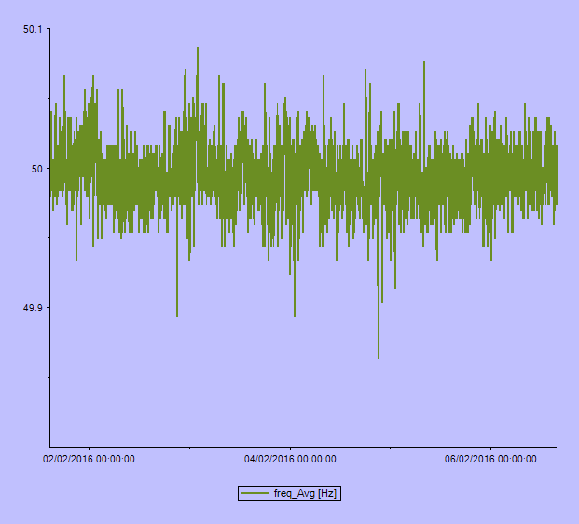

איור 6 - התדר שנמדד

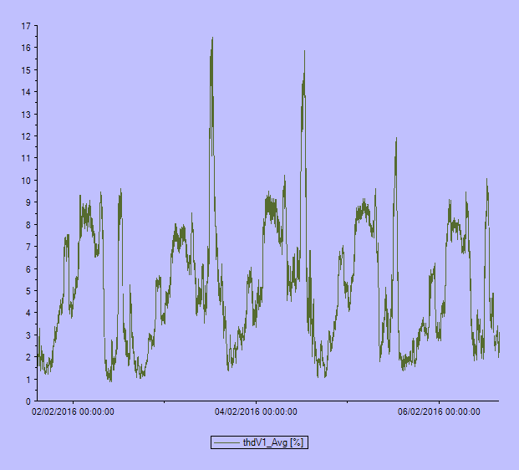

איור 7- רמת העיוות הכולל במתח

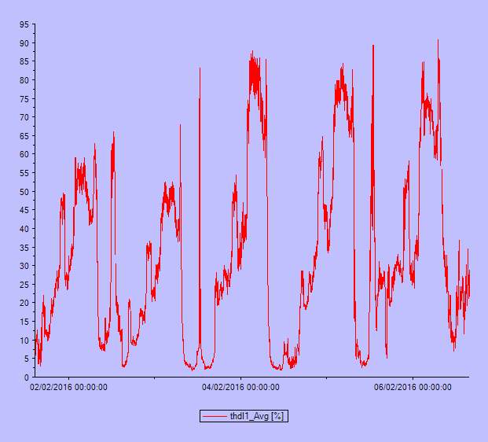

איור 8 - רמת העיוות הכולל בזרם בדגש על עליית העיוות בזרם נמוך

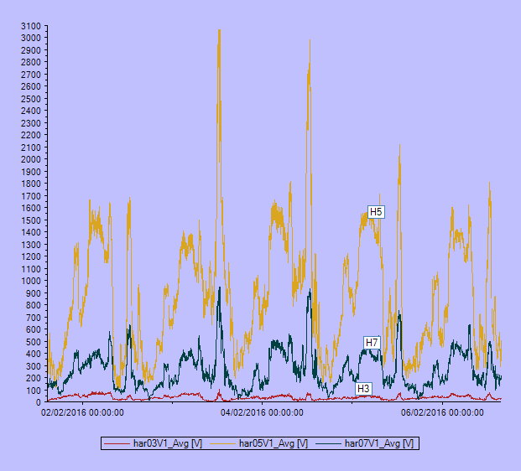

איור 9 - עוצמת הרמוניות מתח 3-7